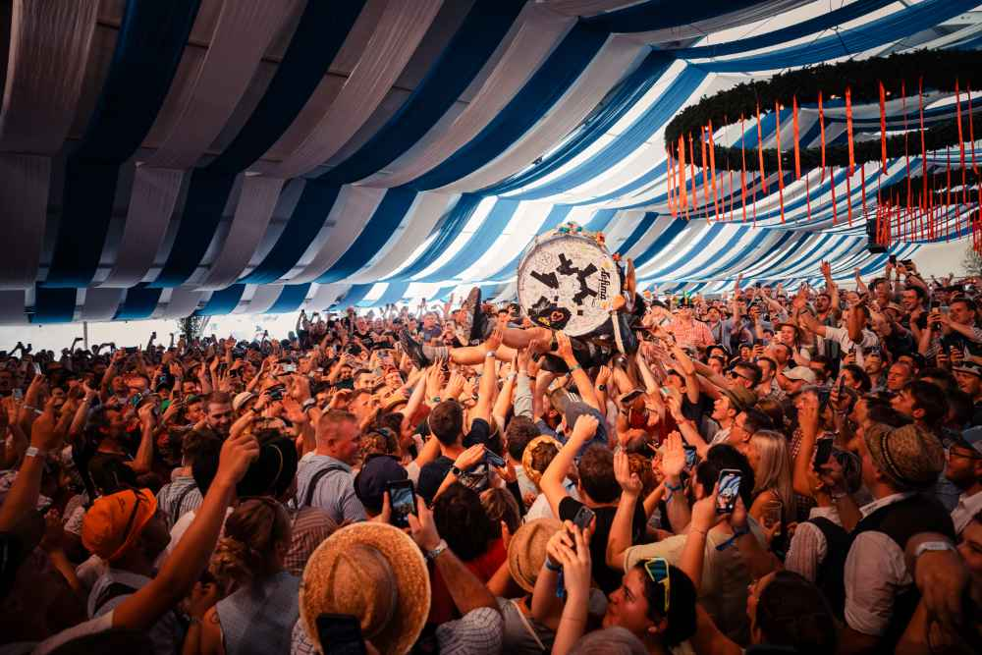
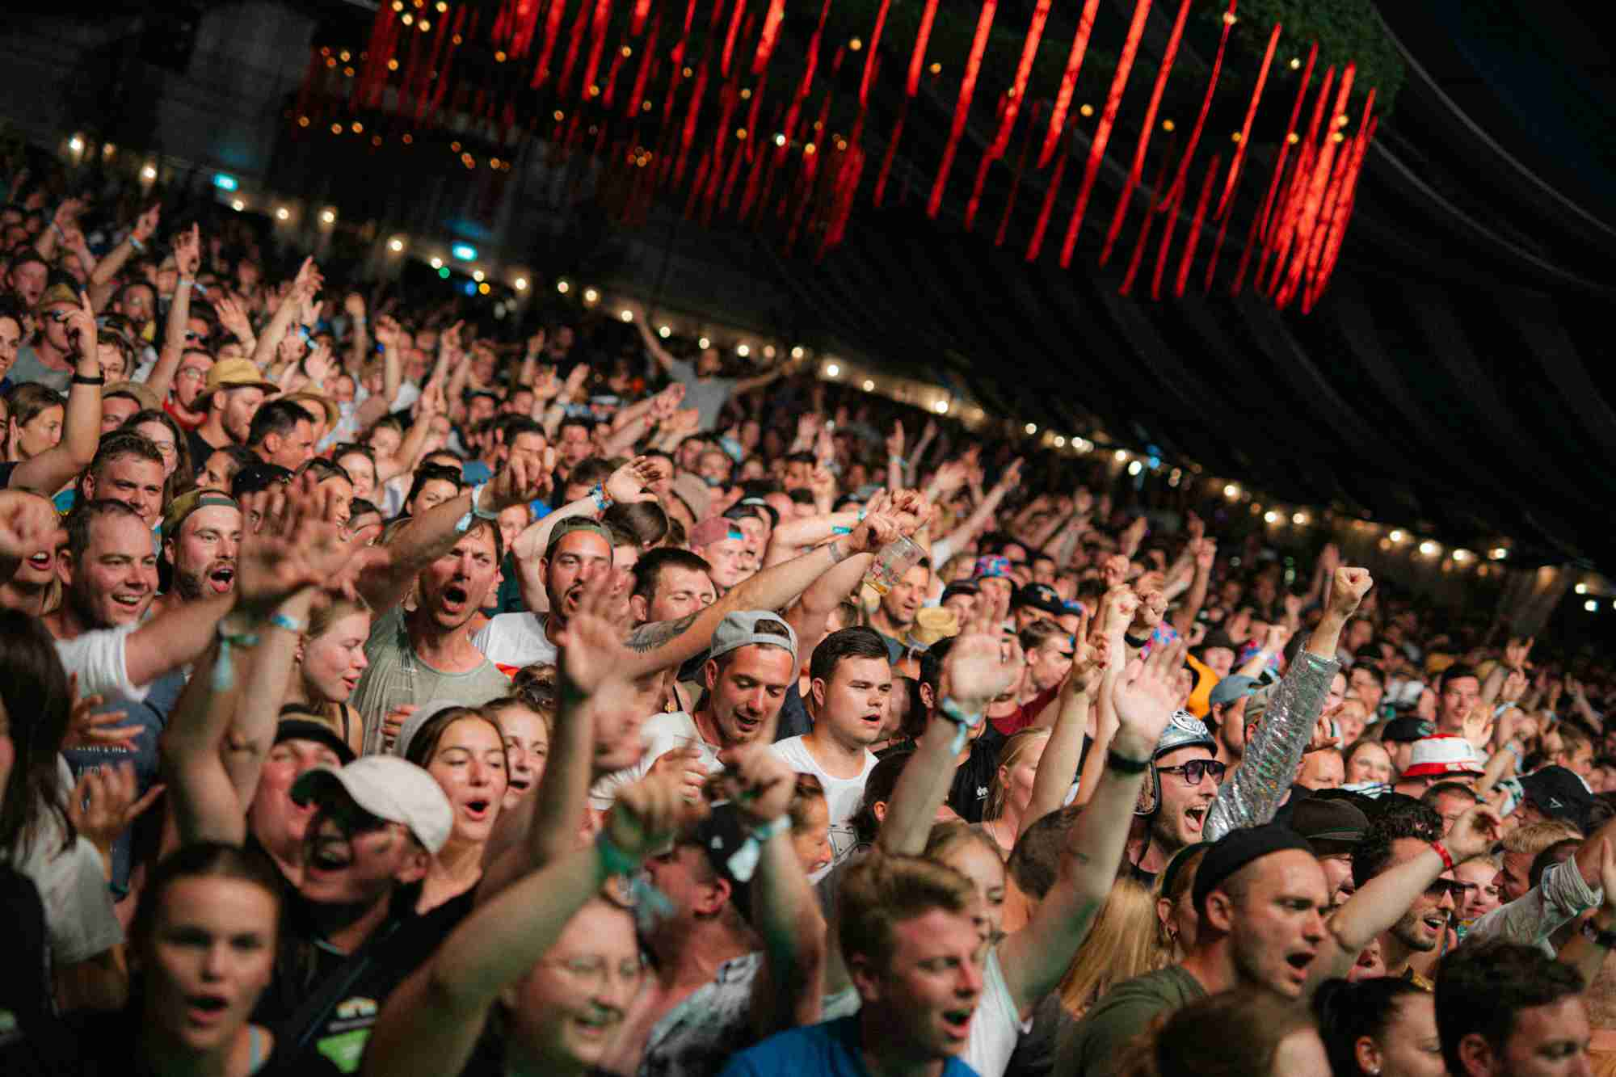
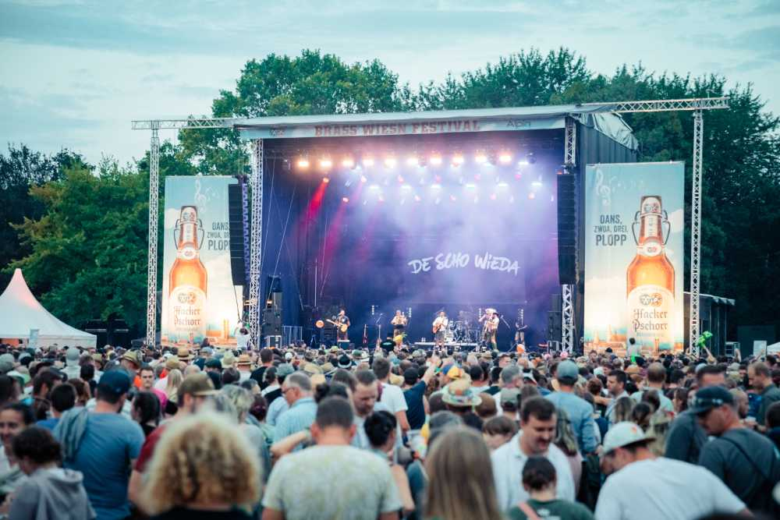
Brass Wiesn 2026 – Festival Dahoam
Do 30. Juli bis So 2. August 2026 | Eching bei München
Die Brass Wiesn wirft ihren Festivalschatten voraus. Über 70 Bands bespielen vom 30. Juli bis 2. August insgesamt fünf Bühnen vor der idyllischen Open-Air-Kulisse am Echinger See! Mit dabei: Oimara mit Bande, Edmund, Rian, Menzl XXL - Die Wiesnbesetzung, Shantel & Bucovina Club Soundsystem, Global Kryner und viele mehr. Hochkarätige Brass-Bands, traditionelle Blaskapellen, coole Crossover-Acts aus Pop, Indie und Electro samt unverwechselbarem Flair mit griabiger Festivalstimmung: Zeltl‘n, Biergarten, Tanzboden, Dirndl und Lederhos’n, Party, bayerische Lebensfreude samt Schuahplatteln.
Jeder Festivaltag bietet eine spannende Mischung aus Live-Musik, Tanz und Partystimmung: Angesagte Headliner auf der Hauptbühne, traditioneller Frühschoppen, oder was zum Mitmachen, wie der Jodelworkshop mit Vroni Schweikl oder der Dellnhauser Volkstanz. Das Publikum kann sich einfach treiben lassen, vom Frühschoppen in der urigen Bierzeltbühne zur großen Open-Air-Hauptbühne, dem Herzstück des Festivals, mit Abstechern in die Rüscherl- und Kartoffelalm, den kleineren, geselligeren Bühnen, auf denen man coole Blaskapellen entdecken kann.
Zwischen Strohballen, Gamsbluatalm und Oldtimer Bulldogs gibt es den ganzen Tag coole Vibes, große Hits, Rap, Zwiefache und bestes bayerisches Bier. Diese einzigartige Mischung hat sich als DAS Blasmusikfestival in Deutschland etabliert. Seit über zehn Jahren begeistert die Brass Wiesn ein großes Publikum mit einem familienfreundlichen, generationsübergreifenden Programm aus musikalischer Tradition und Zeitgeist, bayerischer Gemütlichkeit und frischem Schwung.

Alle Schedules: www.brasswiesn.de/spielplan/
Hauptbühne (12.000 Personen)
Auf dem Herzstück des Festivals zeigen Headliner und die großen Live-Acts, wie vielfältig und modern Brass-Musik weltweit interpretiert wird, neben Oimara mit Bande, Edmund, Rian, Menzl XXL - Die Wiesnbesetzung auch internationale Acts wie MOS aus Japan. Vor der Bühne wird stets ausgelassen gefeiert und getanzt bis zum letzten Paukenschlag! Am Samstag dürfen hier außerdem die Gewinner des Contests „A Liad für d’Wiesn“ ihr Song präsentieren.

Bierzeltbühne (4.000 Personen)
Der gesellige Mittelpunkt für alle, die Blasmusik und die lebensfrohe, bayerische Wirtshauskultur lieben. Hier wird zu traditionellen Klängen gemütlich geschunkelt und zu modernen Brass-Sounds Party gemacht. Besondere Highlights: die Frühschoppen-Konzerte, heuer befeuert von den „Fexern“ und „Tom und Basti“, oder der Sing-Along-Contest mit „Gwasch“ am Freitag.

Asbach Rüscherl Alm (500 Personen)
Die Rüscherl Alm lädt u.a. bei Jodel- und Volkstanzkursen mit extrem lässigen Volkmusikgruppen ganz besonders zum Mitmachen ein. Das geht schon vormittags los und endet tief in der Nacht, wenn DJs mit cooler Mukke rund um Brass die Party ausklingen lassen.
Bayerische Kartoffel Alm (120 Personen)
Gmiatlich Danzn und Musi hörn ist hier angesagt. Newcomer und Profis der alpenländischen Volksmusik wechseln sich auf den Brettln ab: Tanzlmusi mit Ziach, Soatn und Klarinetten oder auch Oberkrainer-Sound. Mal lauter, mal leiser – durchaus auch als kleine Auszeit vom Festivaltrubel.
meiVEREINSHÜTTN (Open Air Bühne vor der Hütte)
Die Kult-Hüttn. Vor der Bühne oder im Biergarten wird MundArt und herzliches Miteinander zelebriert - gmiatlich oder wuid! In den Pausen präsentiert meiFM Musik-Perlen, spannende Künstler-Interviews und informiert gern übers Netzwerk für MundArt und Kultur. Heuer gibt es außerdem ein Jubiläum zu feiern: Fünf Jahre meiVEREINSHÜTTN auf der BrassWiesn!

Mehr Line-Up:
Oimara mit Bande // Edmund // Rian // Menzl XXL – Die Wiesnbesetzung
Shantel & Bucovina Club Soundsystem // Global Kryner // Tom & Basti // Die Fexer FAM // D’Hundskrippln // Saustoimusi // Innsbrucker Böhmische // Kapelle So & So Guten A-Band Big Band // Fenzl // Widersacher aller Liedermacher // Blezchzipfl Grögötz Weißbir // Gwasch // Frida // Jodeln mit Vroni Schweikl // Rauschberger Musi // Rossbrond Musikanten // Fliesendisch Musi // Unlimited Culture // Kapelle Quetschnblech // Brünndlmusig // Zollhaus Musi // 4a Gsponn // Alpenblick Quintett // Trio Vino // Erotik Echo Ebenau // Volkstanz mit Vroni Schweikl und dem Niederbayerischen Musikantenstammtisch // Heistodl Musig // Böllerschützen D’Gmiatlich // Böllerschützen Neufahrn // Wolfersdorfer Goaßlschnalzer ... uvm

Tickets & Infos: www.brasswiesn.de
Christine Heinrich // Text – Konzept – PR // www.christineheinrich.de // info@christineheinrich.de

